Dans le cadre du programme ATHAr

Edifices chrétiens et leur contexte dans l'Antiquité tardive en Tunisie

Séminaire du mardi 4 juin 2019 - 10h00 - 12h00 Salle Georges Duby - Entrée libre
Séance animée par Daniel ISTRIA (LA3M)
Le programme transversal ATHAr (Histoire et Archéologie du Maghreb ancien) a le plaisir d’accueillir :
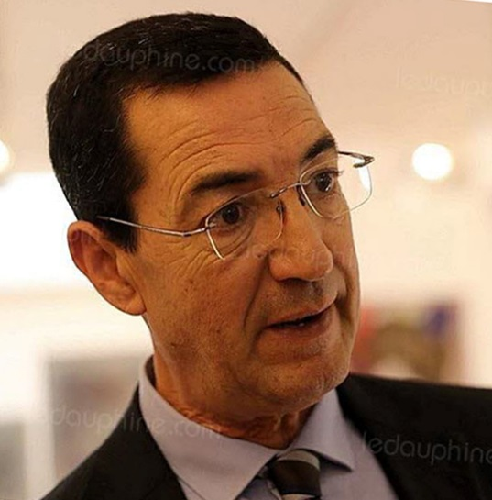
M. Fathi Bejaoui, Directeur de Recherche émérite à l’Institut National du Patrimoine de Tunisie (INP). Ancien conservateur de la région de Kasserine-Siliana-Sidi Bouzid(Tunisie), ancien conservateur du site et du musée de Carthage, ancien directeur général de l'Institut National du Patrimoine de Tunisie, M. Fathi Bejaoui poursuit des recherches sur le christianisme africain (architecture-iconographie-épigraphie), sur la mosaïque, sur la céramique et les sarcophages paléochrétiens de Tunisie. Spécialiste des Hautes steppes tunisiennes, il mène des travaux sur le site d'Ammaedara/Haidra en collaboration avec M. François Baratte (Université de Paris IV – Sorbonne)

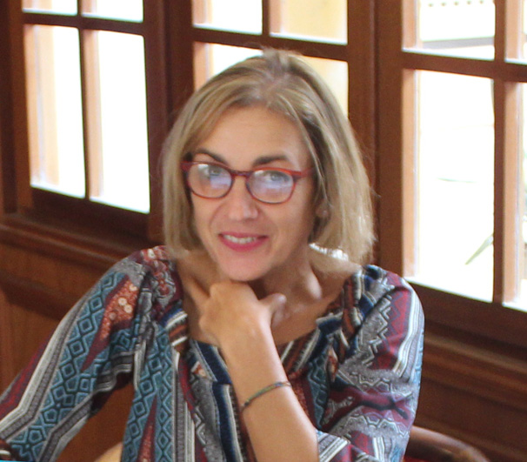
Mme Anna Leone, Professeure d’Archéologie à l’Université de Durham (Royaume-Uni), a travaillé principalement sur les transformations urbaines dans l’Afrique de l’Antiquité tardive et sur divers aspects de la christianisation du territoire. Elle s’intéresse également à la période de transition entre l’époque byzantine et la conquête arabe, principalement en Tripolitaine. Après avoir contribué à plusieurs missions archéologiques en Sicile, à Carthage et au Fezzan (Libye), elle codirige actuellement avec M. Ammar Othman (INP, Sfax) la mission tuniso-britannique à Iunca (projet Training in Action, financé par le British Council).

